|  |  |
| --- | --- |
| SỞ GDĐT BẮC GIANG  **TRƯỜNG THPT HOÀNG HOA THÁM** | **ĐỀ KIỂM TRA CUỐI HỌC KÌ 2**  **Môn: VẬT LÍ 10**  *Thời gian làm bài: 45 phút, không kể thời gian phát đề* |

**PHẦN I. Câu trắc nghiệm nhiều phương án lựa chọn.**

(Mỗi câu trả lời đúng thì sinh được **0,25** điểm)

|  |  |  |  |
| --- | --- | --- | --- |
| **Câu** | **Đáp án** | **Câu** | **Đáp án** |
| 1 | **A** | 10 | **C** |
| 2 | **B** | 11 | **C** |
| 3 | **B** | 12 | **B** |
| 4 | **B** | 13 | **A** |
| 5 | **C** | 14 | **A** |
| 6 | **C** | 15 | **A** |
| 7 | **C** | 16 | **A** |
| 8 | **C** | 17 | **D** |
| 9 | **B** | 18 | **D** |

**PHẦN II. Câu trắc nghiệm đúng sai.**

Điểm tối đa của 01 câu hỏi là **1** điểm.

- Thí sinh chỉ lựa chọn chính xác 01 ý trong 1 câu hỏi được **0,1** điểm.

- Thí sinh chỉ lựa chọn chính xác 02 ý trong 1 câu hỏi được **0,25** điểm.

- Thí sinh chỉ lựa chọn chính xác 03 ý trong 1 câu hỏi được **0,50** điểm.

- Thí sinh lựa chọn chính xác 04 ý trong 1 câu hỏi được **1** điểm.

|  |  |  |  |  |  |
| --- | --- | --- | --- | --- | --- |
| **Câu** | **Lệnh hỏi** | **Đáp án**  **(Đ/S)** | **Câu** | **Lệnh hỏi** | **Đáp án**  **(Đ/S)** |
| **1** | **a)** | Đ | **3** | **a)** | S |
| **b)** | S | **b)** | Đ |
| **c)** | Đ | **c)** | Đ |
| **d)** | S | **d)** | S |
| **2** | **a)** | S | **4** | **a)** | Đ |
| **b)** | Đ | **b)** | S |
| **c)** | Đ | **c)** | Đ |
| **d)** | Đ | **d)** | S |

**PHẦN III. Câu trắc nghiệm trả lời ngắn.** (Mỗi câu trả lời đúng thí sinh được **0,25** điểm)

|  |  |  |  |
| --- | --- | --- | --- |
| **Câu** | **Đáp án** | **Câu** | **Đáp án** |
| 1 | 5 | 4 | 120 |
| 2 | 60 | 5 | 20 |
| 3 | 3 | 6 | 20 |

**------------------------ HẾT ------------------------**

**GIẢI CHI TIẾT CÂU HỎI VẬN DỤNG**

**PHẦN I**

**Câu 3:** Gia tốc: a=(v−vo)/t=(8−2)/3=2m/s

Hợp lực tác dụng vào vật: F=ma=5.2=10N

**Câu 6:** Moment của lực tác dụng lên vật có giá trị là: M = F.d = 10.0,2=2 N.m

**Câu 13:** Công suất trung bình của động cơ là : *P =* F.s/t = 20000.18/10 = 36000W = 36KW.

**Câu 16:** khối lượng của vật : m = P/g = 10/10 = 1 kg

Vận tốc của vật là: = 10 m/s.

**PHẦN II.**

**Câu 1:**

a. Khi bắt đầu nhảy xuống, chưa mở dù thì người nhảy dù rơi tự do dưới tác dụng của trọng lực.

b) Người nhảy dù chịu tác dụng của trọng lực và lực cản của không khí.

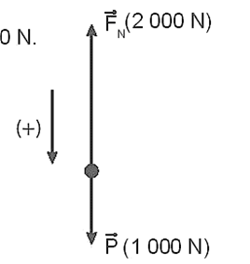

c) Hợp lực tác dụng lên người nhảy dù hướng lên và có độ lớn:

F = 2000 – 1000 = 1000 N.

d) Khi chưa mở dù, người nhảy dù chuyển động nhanh dần đều dưới tác dụng của trọng lực (rơi tự do). Sau khi mở dù, người nhảy dù sẽ chuyển động chậm dần đều với gia tốc: a=−F/m=−1000/100=−10 m/s2.

**Câu 2:**

1. Tại thời điểm ban đầu vật đang đứng yên thì tổng hợp lực của trọng lực tác dụng lên vật và phản lực có độ lớn bằng 0.
2. Gia tốc: a = F/m =15/3 = 5m/s2

Ta có: vmax = vo + at; t = 3s ⇒v = 5.3 = 15m/s

c. Quãng đường vật di chuyển: s = ½.at2 = ½.5.32 = 22,5m

A = F.s.cosα=15.22,5=337,5J

d. Động năng:  Wdmax = ½.mv2max = ½.3.15= 337,5 J

Có thể sử dụng định lí động năng: Wđ – W0đ = A, mà W0đ = 0

* Wdmax = 337,5 J

**Câu 4**:

a) Động lượng của vật 1 là: p1=m1.v1=1.3=3(kg.m/s)

b. Động lượng của vật 2 là: p2=m2.v2=2.2=4(kg.m/s)

b) Do động lượng của vật 1 nhỏ hơn động lượng của vật 2 nên vật 2 khó dừng lại hơn vật 1.

**PHẦN III.**

**Câu 1:**

**Chọn gốc thế năng tại mặt đất:**

Áp dụng Định luật bảo toàn cơ năng : W = Wđ + Wt

Tại vị trí động năng bằng thế năng: Wđ = Wt => W = 2Wt ⬄ mghmax =2mgh => h = hmax/2 = 10/2 = 5m.

**Câu 2**:

Động lượng của xe có giá trị: P = m.v = 3.72.1000/3600 = 60 kg.m/s.

**Câu 3:**

Vận tốc của vật là: =3 (m/s).

**Câu 4:** công suất: P = F.s/t = 150.8/10 =120 W.

**Câu 5:**

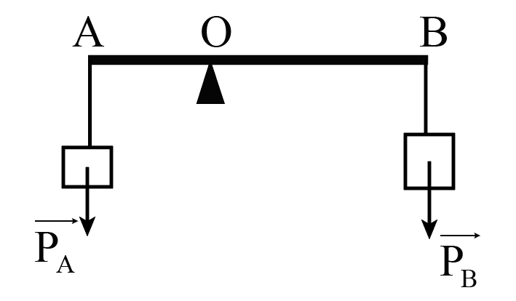

Điều kiện để thanh cân bằng: => = 20 N